Mehr Ertrag und weniger Verschleiß mit ACOPOS P3
WindEnergy: B&R präsentiert neue Ansätze für die Azimut-Regelung
Auf der WindEnergy in Hamburg zeigt B&R in Halle B6 auf Stand B6.393, wie der Verschleiß von Windturbinen durch die Windrichtungsnachführung minimiert werden kann. Möglich machen dies intelligente Steuerungskonzepte auf Basis des Servoverstärkers ACOPOS P3.
Der ACOPOS P3 ist optimal für die widrigen Umgebungsbedingungen im Offshore-Bereich ausgelegt, so hält er eine Dauervibration von 1g problemlos aus. Sämtliche Leiterplatten sind lackiert und somit unempfindlich gegenüber salzhaltiger, feuchter Luft.
Einfache und schnelle Software-Entwicklung
Mit den modularen Software-Bausteinen der mapp Technology können Windturbinen-Hersteller die Windrichtungsnachführung mit wenig Aufwand programmieren. „Die intelligent verlinkten Komponenten von mapp machen die Software-Entwicklung einfacher und schneller. Viele Standardfunktionen sind bereits vorhanden und müssen nur noch parametriert werden. Somit werden Fehlerquellen minimiert", sagt Peter Kronberger, Global Technology Manager Energy bei B&R.
Prozessdaten zentral erfassen
Mit APROL PDA (Process Data Acquisition), einem offenen und skalierbaren System zur Prozessdatenerfassung, werden sämtliche Daten einer Windenergie-Anlage zentral und lückenlos erfasst. Welche weiteren Vorteile der Datenlogger von B&R bietet, zeigt das Unternehmen mit einem Demo auf seinem Messestand.

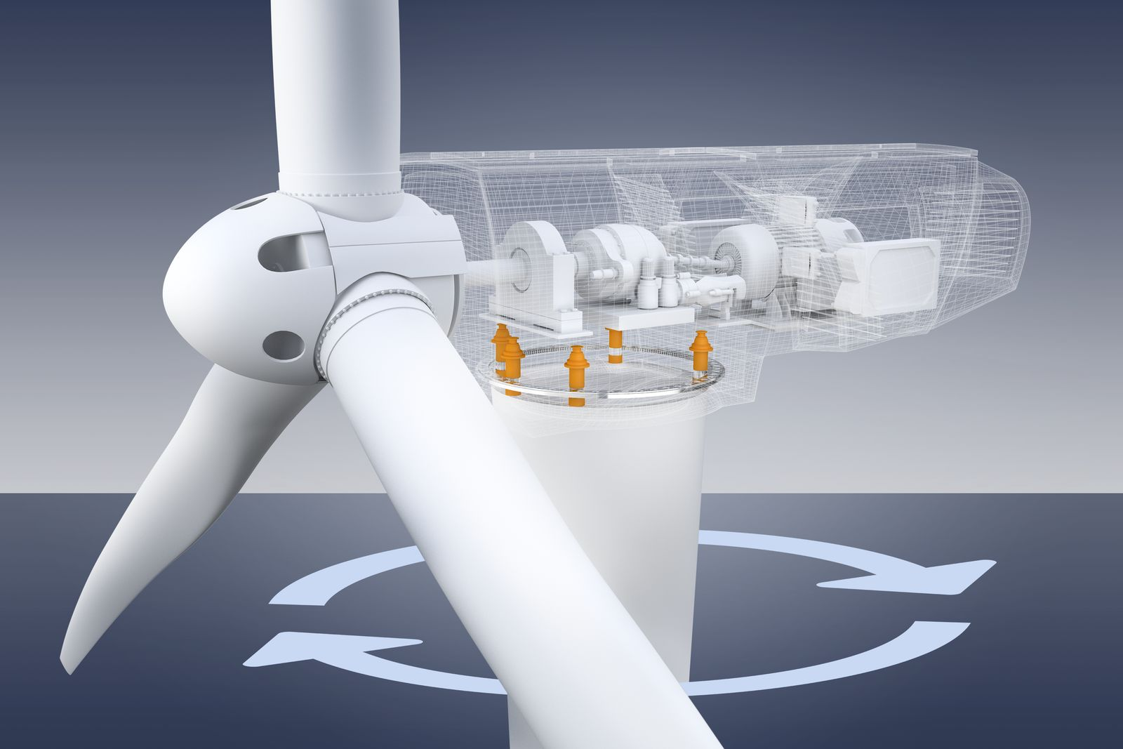
Mit B&R's neuen Ansätzen für die Azimut-Regelung wird der Verschleiß von Windturbinen durch die Windrichtungsnachführung minimiert.

Über B&R
B&R, eine Division des ABB-Konzerns, ist ein weltweit führendes Unternehmen der industriellen Automatisierung mit Hauptsitz in Österreich. Als Branchenführer kombiniert B&R modernste Technologien mit fortschrittlichem Engineering. B&R bietet Kunden aus den unterschiedlichsten Branchen perfekte Gesamtlösungen in den Bereichen Maschinen- und Fabrikautomatisierung, Antriebs- und Steuerungstechnik, Visualisierung und integrierte Sicherheitstechnik. Lösungen für die Kommunikation im Industrial IoT - allen voran OPC UA, POWERLINK und der offene Standard openSAFETY - runden das Leistungsportfolio von B&R ab. Die Software-Entwicklungsumgebung Automation Studio ist wegweisend für zukunftsorientiertes Engineering. Mit innovativen Lösungen setzt B&R neue Standards in der Automatisierungswelt, hilft Prozesse zu vereinfachen und übertrifft Kundenerwartungen.
Weitere Informationen finden Sie unter www.br-automation.com

